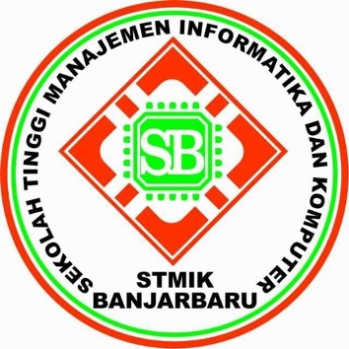

**PROGRAM STUDI TEKNIK INFORMATIKA/SISTEM INFORMASI**

**SEKOLAH TINGGI MANAJEMEN INFORMATIKA DAN KOMPUTER**

**(STMIK) BANJARBARU**

**KARTU BIMBINGAN SKRIPSI**

Nama : Ade Fatahilah

NIM : 310117023168

Angkatan : 2017

Program Studi : Teknik Informatika/~~Sistem Informasi~~

Pembimbing Utama : Ratna Fitriani, ST., M.Kom

Pembimbing Pendamping : -

Berlaku Sampai :

Judul Skripsi : APLIKASI PENGGUNAAN FASILITAS DI BPSDMD

PROVINSI KALIMANTAN SELATAN BERBASIS WEB

Tanda Tangan Mahasiswa :

**LEMBAR KONSULTASI SKRIPSI**

Nama : Ade Fatahilah

NIM : 310117023168

Pembimbing Utama : Ratna Fitriani, ST., M.Kom

Pembimbing Pendamping : -

|  |  |  |
| --- | --- | --- |
| **Tgl.** | **Materi Bimbingan** | **Paraf Dosen** |
| 31/05/2022 | Bimbingan dan Konsultasi Aplikasi |  |
|  |  |  |
|  |  |  |
|  |  |  |
|  |  |  |
|  |  |  |
|  |  |  |
|  |  |  |

|  |  |
| --- | --- |
| 1. Keterangan: 2. Konsultasi Skripsi minimal 8 (delapan) kali pertemuan 3. Setiap Konsultasi Kartu ini harus dibawa dan diparaf oleh Pembimbing | Ketua Program Studi,  Teknik Informatika / Sistem Informasi  (………………………………………………) |